
Universidad Mariano Gálvez de Guatemala
Centro Universitario de Puerto Barrios
Facultad de Ingeniería en Sistemas
Redes de Computadoras I
Ing. Miguel Angel Cardona Perez

Sistema Virtualizado con GNS3
Proyecto

Integrantes:
Hennrry Geovanny Canahuí Gomez 0909-23-258
Mike Jason René Martinez Barrientos 0909-22-15059
Edgar Alejandro Pérez Monroy 0909-23-631

Puerto Barrios, Izabal, 12 de septiembre 2026

Estructura del Proyecto

Nivel 1: Capa Física y Dispositivos

En este apartado se detalla la infraestructura, la asignación de interfaces físicas/virtuales y la topología utilizada:

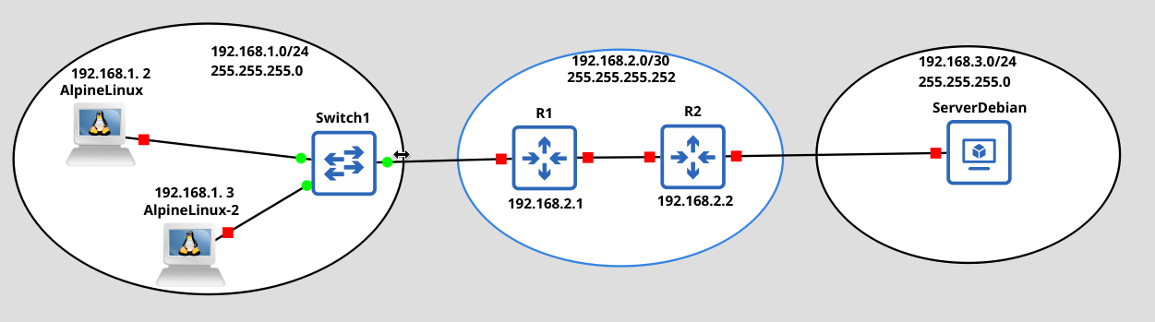

Tabla de Conexiones Físicas:

Dispositivo Origen | Interfaz Origen | Dispositivo Destino | Interfaz Destino | Red / Propósito
AlpineLinux | eth0 | Switch1 | Ethernet0 | LAN Clientes:  192.168.1.0/24 (255.255.255.0)
AlpineLinux-2 | eth0 | Switch1 | Ethernet 1 | LAN Clientes:  192.168.1.0/24 (255.255.255.0)
Switch1 | Ethernet2 | R1 (Cisco 3725) | FastEthernet0/0 | LAN Clientes:  192.168.1.0/24 (255.255.255.0)
R1 (Cisco 3725) | FastEthernet0/1 | R2 (Cisco 3725) | FastEthernet0/0 | Enlace WAN Punto a Punto: 192.168.2.0/30 (255.255.255.252)
R1 (Cisco 3725) | FastEthernet0/1 | ServerDebian | Ethernet1 | LAN Servidores: 192.168.3.0/24 (255.255.255.0)

Nivel 2: Capa de Enlace de Datos (L2) y Direccionamiento Lógico (L3).

Tabla de Configuración de Interfaces y Direccionamiento IP:

Dispositivo | Interfaz | Dirección IP | Máscara de Subred | Gateway | Modo / Función
AlpineLinux | eth0 | 192.168.1.2 | 255.255.255.0 (/24) | 192.168.1.1 | Estático / Cliente LAN 1
AlpineLinux-2 | eth0 | 192.168.1.3 | 255.255.255.0 (/24) | 192.168.1.1 | Estático / Cliente LAN 2
Switch1 | Eth0–Eth2 | N/A (L2) | N/A | N/A | Access (VLAN 1) Unmanaged Switch
R1 | Fa0/0 | 192.168.1.1 | 255.255.255.0 (/24) | N/A | Gateway LAN Clientes
R1 | Fa0/1 | 192.168.2.1 | 255.255.255.252 (/30) | N/A | Enlace Punto a Punto WAN
R2 | Fa0/0 | 192.168.2.2 | 255.255.255.252 (/30) | N/A | Enlace Punto a Punto WAN
R2 | Fa0/1 | 192.168.3.1 | 255.255.255.0 (/24) | N/A | Gateway LAN Servidores
ServerDebian | ens1 (Eth1) | 192.168.3.2 | 255.255.255.0 (/24) | 192.168.3.1 | Estático / Servidor de Servicios

Tabla de Enrutamiento Estático:

Router | Red Destino | Máscara de Subred | Siguiente Salto (Next-Hop) | Interfaz de Salida | Propósito
R1 | 192.168.3.0 | 255.255.255.0 (/24) | 192.168.2.2 | FastEthernet0/1 | Ruta hacia LAN Servidores
R2 | 192.168.1.0 | 255.255.255.0 (/24) | 192.168.2.1 | FastEthernet0/0 | Ruta hacia LAN Clientes

Configuracion de las maquinas:

Configuraciones dispositivo R1:
Interfaz hacia la LAN A (Conectada al Switch1)
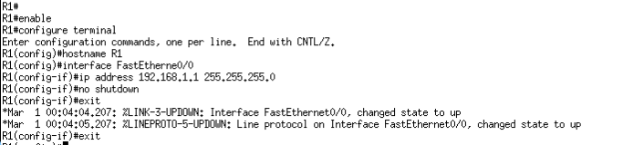

Interfaz hacia el enlace Punto a Punto (Conectada a R2)

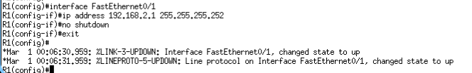

Ruta estática hacia la LAN B (Red de Debian detras de R2)

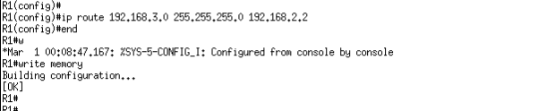

verificación de configuraciones

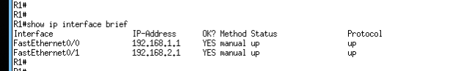

Configuraciones dispositivo R2:

Interfaz hacia el enlace Punto a Punto (Conectada a R1)
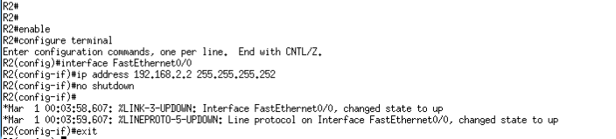

Interfaz hacia la LAN B (Conectada a ServerDebian)

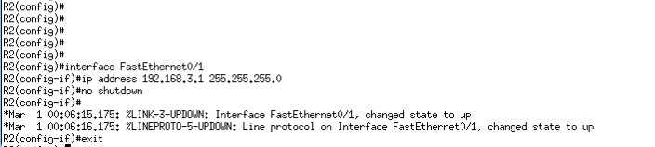

Ruta estática hacia la LAN A (Red de los Alpine detras de R1)
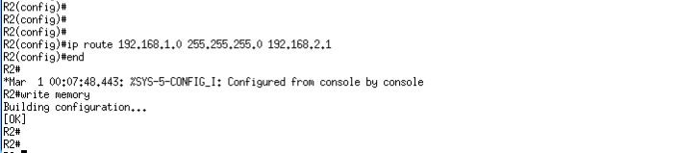

verificación de configuraciones

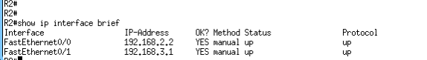

configuraciones serverdebian:
Asignar IP y levantar la interfaz:

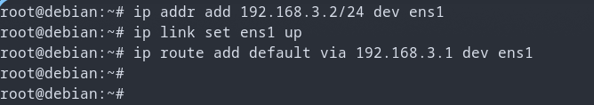

alpineLinux (cliente 1):
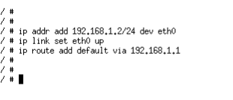
alpineLinux-2 (cliente 2):
